Založení nebo oprava formuláře pro Dekubity a IV vstupy
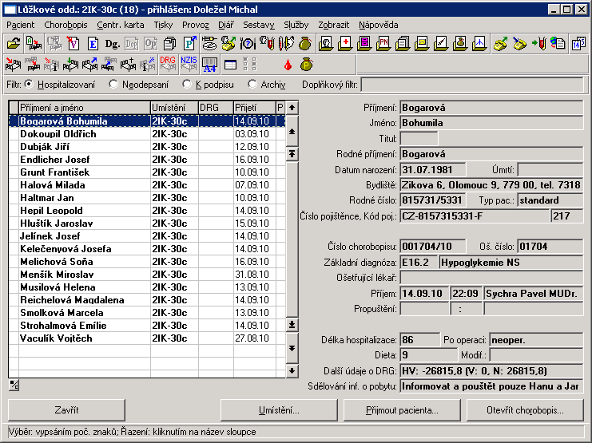
kliknout na ikonu pro zobrazení zpráv

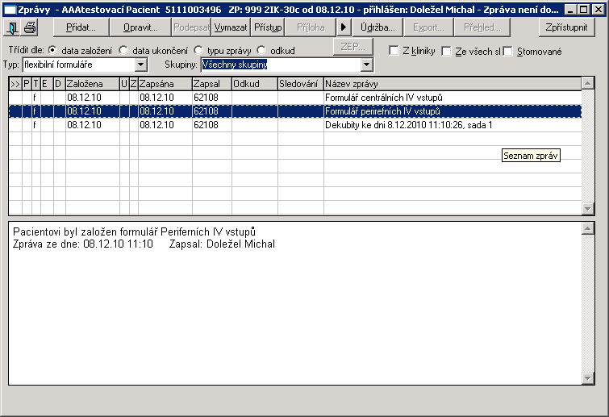
založení nového formuláře pro Dekubity a IV vstupy
Možnost vyfiltrovat flexibilní formuláře obsahující pouze Dekubity a IV vstupy
Oprava vybraného flexibilní formuláře

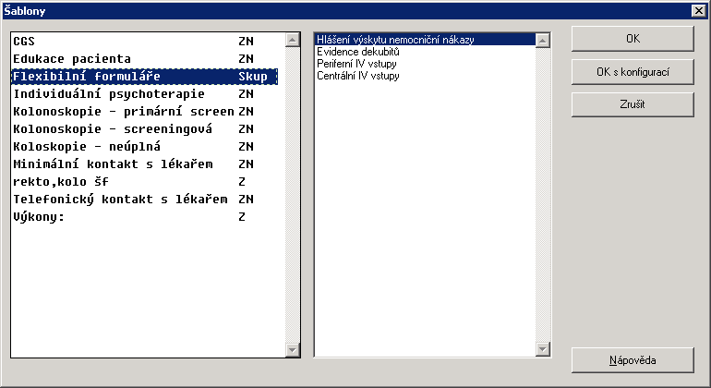
vybrat šablonu „Flexibilní formuláře“
vyberu požadovaný formulář a stisknu tlačítko „OK“

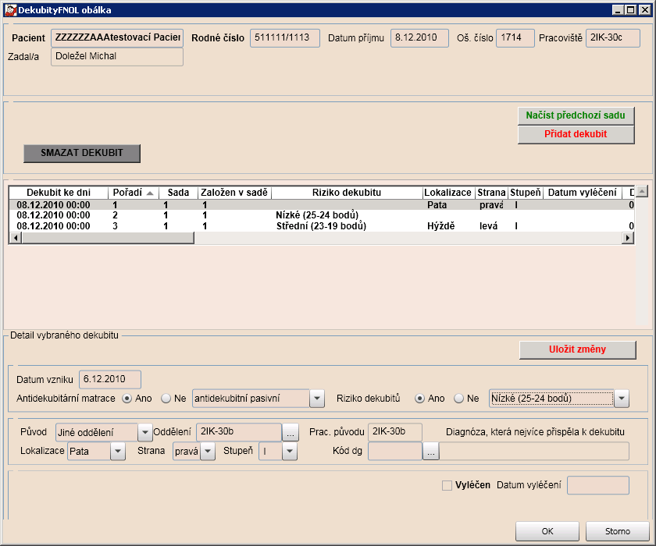
Dekubity

Načíst předchozí sadu – načte dekubity z předchozího formuláře
Přidat dekubit – založení nového dekubitu (detail se zobrazí nevyplněný - prázdný)
Uložit změny – uložení nově zadaného dekubitu nebo uložení změn
SMAZAT DEKUBIT - smazání vybraného dekubitu
OK – uzavření formuláře

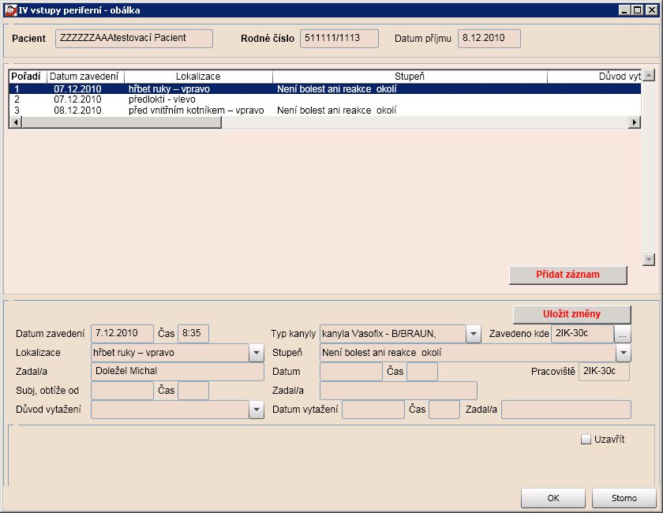
IV vstupy periferní

Přidat záznam – založení nového IV vstupu (detail se zobrazí nevyplněný - prázdný)
Uložit změny – uložení nového IV vstupu nebo uložení změn
OK – uzavření formuláře

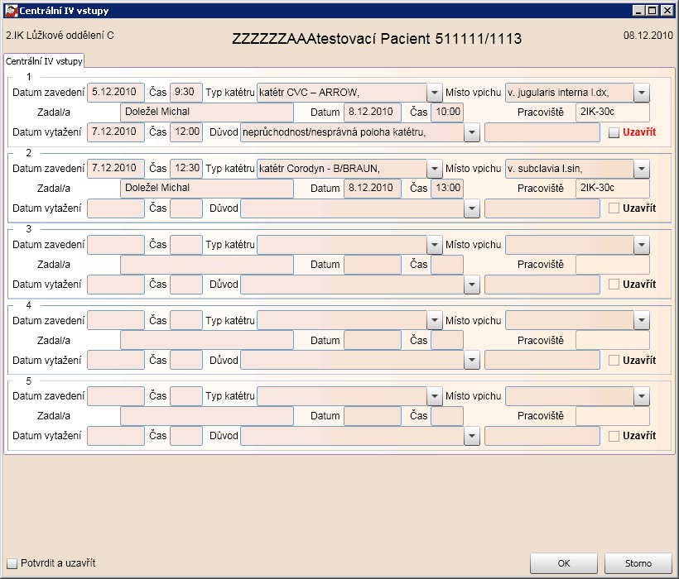
IV vstupy centrální

OK – uzavření formuláře

Formulář dekubity – poznámky

Formulář dekubit se vyplňuje v případě, že pacient má dekubit nebo je veden v riziku vzniku dekubitů.
Vždy, když je třeba dekubit klasifikovat, zadat nově vzniklý, zadat datum vyléčení, uživatel vytváří nový formulář, do kterého budou přeneseny údaje z minulého zadání (tlačítko načíst předchozí sadu).
- Pokud se pacient překládá, kopie se provádějí i mezi jednotlivými klinikami/odděleními.
- Pokud se dekubit vyléčí, zadá se datum vyléčení a údaje o tomto dekubitu se již do dalšího formuláře nezkopírují.
- Pokud vznikne po vyléčení další dekubit se stejnou lokalizací, uživatel jej zadá na další pozici (nikoliv do původního záznamu).
.Formulář se nebude tisknout.
Popis položek formuláře
- Dekubity ke dni: datum, povinné pole
- Antidekubitární matrace: ANO/NE, povinné pole
- Typ matrace - viditelné pouze, pokud Antidekubitní matrace = ANO, pak jde o povinné pole
- antidekubitní pasivní
- antidekubitní aktivní

  - Riziko dekubitů : ANO/NE, povinné pole
- Nízké (25-24 bodů)
- Střední (23-19 bodů)
- Vysoké (18-14 bodů)
- Velmi vysoké (13-9 bodů)

  - Původ – povinné pole, číselník
- Mateřské oddělení
- Jiné oddělení
- Jiné ZZ
- Sociální ústav
- Domov

  - Diagnóza, která nejvíce přispěla k dekubitu –výběr z číselníku MKN-10,povinné pole
  - Lokalizace - povinné pole:
- Hýždě
- Sakrum
- Koleno
- Pata
- Kotník
- Rameno
- Loket
- Čelo
- Týl
- Lopatky
- Páteř
- Záda
- Bok
- Břicho
- Jiné

  - Strana - povinné pole:
- levá
- pravá
- střed

  - Stupeň – povinné pole:
- I
- II
- III
- IV

  - Datum vyléčení: datum, nepovinné pole

Formulář IV vstupy – poznámky

Formulář IV vstupy se bude zadávat pouze u hospitalizovaných pacientů s IV vstupem. Data do formuláře se zapisují pouze při změně (zavedení kanyly, vytažení kanyly, změna strupně…). Formulář se nebude tisknout.
Popis položek formuláře – periferní
- Datum aplikace – datum
- Pracoviště – povinné pole, výběr ze seznamu
- Lokalizace, povinné pole:
- hřbet ruky – vpravo
- hřbet ruky - vlevo
- předloktí – vpravo
- předloktí - vlevo
- okolí jamky loketní – vpravo
- okolí jamky loketní – vlevo
- před vnitřním kotníkem – vpravo
- před vnitřním kotníkem – vlevo
- nárt nohy – vpravo
- nárt nohy – vlevo
- hlava

  - Typ kanyly: povinné pole:
1. kanyla Vasofix - B/BRAUN
2. kanyla Venofix - B/BRAUN
3. kanyla Introcan – B/BRAUN
3. kanyla Insyte – MSM
4. kanyla Insyte Autoguard – MSM
5. kanyla Neoflon – MSM
6. jiné -pokud bude v položce Typ kanyly zadáno „Jiné“, pak se zviditelní textové pole pro popis

- Subjektivní potíže od data: datum, nepovinné pole
- Datum vytažení kanyly- datum vytažení kanyly, nepovinné pole
- Důvod vytažení kanyly- pokud je vyplněno pole Datum vytažení kanyly, pak povinné pole:
- komplikace 1st. - para
- neprůchodnost/nefunkčnost kanyly
- zalomení kanyly
- ukončení i.v. terapie
- uplynutí doby použitelnosti – 72h
- uplynutí doby použitelnosti – 96h
- vytažení kanyly pacientem
- zavedení CŽK

  - Stupeň: povinné, pokud Důvod vytažení = 1:
PARA Bolest, bledá až průsvitná kůže nebo jiná změna barvy kůže, prosáknutá tkáň, otok
0 Není bolest ani reakce okolí
1 Pouze bolest, není reakce v okolí
2 Bolest a zarudnutí
3 Bolest, zarudnutí, otok nebo bolestivý pruh v průběhu žíly
4 Hnis, otok, zarudnutí a bolestivý pruh v průběhu celé žíly
- Zadal
- Datum a čas

Popis položek formuláře – centrální

- Datum zavedení - datum zavedení katétru.
- Pracoviště – povinné pole, výběr ze seznamu hospitalizačních pracovišť
- Místo vpichu- povinné pole:
- v. subclavia l.dx
- v. subclavia l.sin
- v. jugularis interna l.dx
- v. jugularis interna l.sin
- v. femoralis l.dx
- v. femoralis l.sin
- v. umbilicalis
- jiné - pokud bude v položce Místo vpichu zadáno „Jiné“, pak se zviditelní textové pole pro popis.

- Typ katétru – povinné pole:
  - katétr Certofix - B/BRAUN
  - katétr Corodyn - B/BRAUN
  - katétr CVC – ARROW
  - katétr s antimikrobiální úpravou - ARROW
  - jiné - pokud bude v položce Typ katétru zadáno „Jiné“, pak se zviditelní textové pole pro popis.

    - Datum vytažení katétru - nepovinné pole.
    - Důvod vytažení katétru - pokud je vyplněno pole Datum vytažení katétru, pak povinné pole:
- infekce místní nebo systémová
- neprůchodnost/nesprávná poloha katétru
- chybné zavedení katétru do arterie
- zalomení kanyly
- ukončení i.v. terapie
- uplynutí doby použitelnosti
- vytažení kanyly pacientem
- hemothorax, pneumotorax, hydrothorax
- trombóza, trombembolizace, vzduchová embolie
- embolizace katétru nebo jeho části
- poranění, perforace žilní stěny, hematom
- jiné - pokud bude v položce Důvod vytažení katétru zadáno „Jiné“, pak se zviditelní textové pole

  - Zadal – volný text, bez defaultu
  - Datum a čas – datum a čas

